ภาคผนวก ง.

คู่มือการใช้งานโปรแกรมจีเนติก อัลกอริทึม

ภาคผนวก ง.

คู่มือการใช้งานโปรแกรมจีเนติก อัลกอริทึม

1. ลักษณะของโปรแกรมจีเนติก อัลกอริทึม
โปรแกรมจีเนติก อัลกอริทึมนี้ พัฒนาขึ้นมาเพื่อจุดประสงค์ในการหาค่าน้ำหนักที่เหมาะสมที่สามารถนำมาใช้ในการทำนายอัตราแลกเปลี่ยนเงินตราต่างประเทศ โดยโปรแกรมถูกพัฒนาขึ้นมาด้วยภาษาปาสคาล7.0ในช่วงแรก ต่อมาได้เกิดปัญหาคือความจุของสแตกไม่เพียงพอทำให้ไม่สามารถการพัฒนาโปรแกรมต่อไปได้ จึงได้เปลี่ยนภาษาที่ใช้ในการพัฒนาโปรแกรมเป็นภาษาเดลไฟล์3.0แทนภาษาปาสคาล7.0

2. การทำงานของโปรแกรมจีเนติก อัลกอริทึม
โปรแกรมจีเนติก อัลกอริทึมนี้แบ่งการทำงานออกเป็น 3 ส่วนหลักดังต่อไปนี้

- โปรแกรมจีเนติก อัลกอริทึมเพื่อการเรียนรู้ เป็นส่วนที่ใช้ในการหาค่าน้ำหนักที่เหมาะสมภายใต้โครงสร้างทางนิวรอนเน็ตเวิร์ค โดยการประยุกต์ใช้วิธีจีเนติก อัลกอริทึม โดยการวัดค่าความถูกต้องของการทำนายจะวัดจากข้อมูลชุดเรียนรู้(ค่าอัตราแลกเปลี่ยนเงินตราต่างประเทศตั้งแต่วันที่ 1 พฤษภาคม 2541 จนถึง 31 ธันวาคม 2541) ซึ่งรายละเอียดของข้อมูลชุดเรียนรู้ได้แสดงไว้ที่ภาคผนวก ข. ซึ่งผลลัพธ์ของโปรแกรมจีเนติก อัลกอริทึมในส่วนนี้คือค่าน้ำหนักที่เหมาะสม

- โปรแกรมจีเนติก อัลกอริทึมเพื่อการการทดสอบ เป็นส่วนที่นำค่าน้ำหนักที่เหมาะสมที่หาได้จากโปรแกรมจีเนติก อัลกอริทึมเพื่อการเรียนรู้มาทำการทดสอบกับข้อมูลชุดทดสอบ เพื่อทำให้แน่ใจว่าค่าน้ำหนักที่หาได้สามารถนำมาประยุกต์ใช้งานได้ในสภาวะงานจริง โดยผลลัพธ์ที่ได้คือค่าความผิดพลาดของข้อมูลชุดทดสอบ

- โปรแกรมจีเนติก อัลกอริทึมเพื่อการทำนาย เป็นส่วนที่จะนำมาใช้กับสถานะการณ์จริง คือทำการป้อนข้อมูลลงโปรแกรมโดยตรงแล้ว โปรแกรมจะทำนายค่าอัตราแลกเปลี่ยนเงินตราต่างประเทศของวันรุ่งขึ้นออกมา
โดยโปรแกรมจีเนติก อัลกอริทึมจะทำการรันโปรแกรมบนระบบปฏิบัติการวินโดว์เอ็นที และเขียนโปรแกรมด้วยภาษาเดลไฟล์สำหรับวินโดว์เอ็นที จะทำให้การปฏิบัติงานของโปรแกรมจีเนติก อัลกอริทึมมีประสิทธิภาพในการปฏิบัติงานมากขึ้น

3. การใช้งานโปรแกรมจีเนติก อัลกอริทึม
การใช้งานโปรแกรมจีเนติก อัลกอริทึม มีรายละเอียดเบื้องต้นบางอย่างที่ต้องทำการเรียนรู้ เพื่อประโยชน์ในการใช้โปรแกรมอย่างเต็มประสิทธิภาพ หรือสามารถนำโปรแกรมนี้ไปพัฒนาต่อไปอย่างมีประสิทธิภาพ
กำหนดค่าเริ่มต้นในโปรแกรมภาษาเดลไฟล์
ก่อนจะรันโปรแกรมต้องทำการเซตค่ามากที่สุดและค่าน้อยที่สุดของหน่วยความจำให้มีค่า 16384 และ 16777216 ตามลำดับ มีขั้นตอนดังนี้
- เลือกที่เมนูโปรเจค( Project )
- เลือกที่ Option
- เลือกที่ Linker
- ทำการเซตค่าต่างๆ ดังรูปที่ ง-1
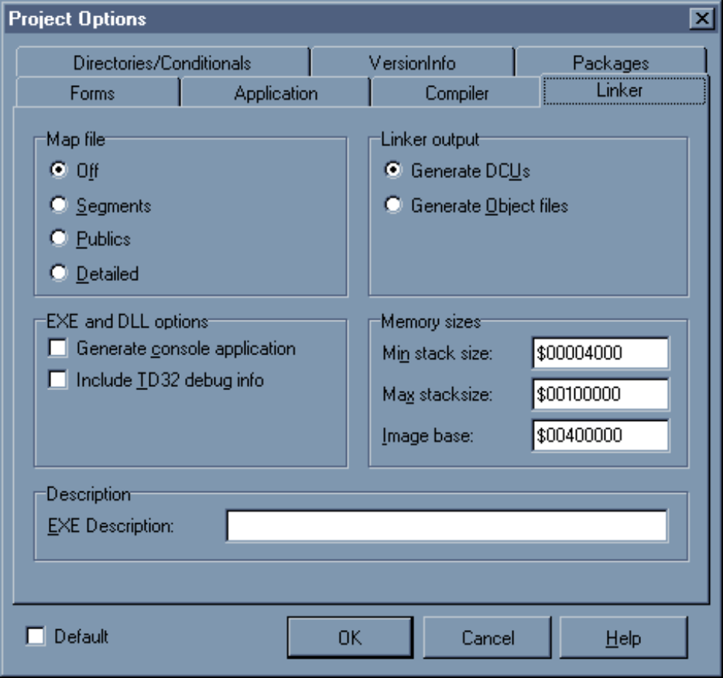

รูปที่ง – 1 การเซตค่าหน่วยความจำในโปรแกรมภาษาเดลไฟล์

การใช้งานโปรแกรมจีเนติก อัลกอริทึม
ทำการรันโปรแกรมจีเนติก อัลกอริทึมบนภาษาเดลไฟล์ โปรแกรมจะได้หน้าเมนูหลักดังรูปที่ง-2
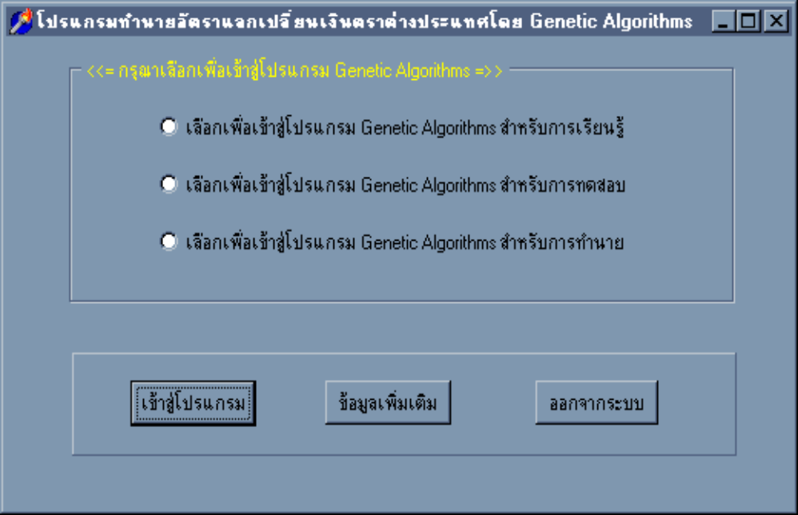

รูปที่ง – 2 เมนูหลักของโปรแกรมจีเนติก อัลกอริทึม

จะเห็นได้ว่าโปรแกรมจีเนติก อัลกอริทึมแบ่งออกเป็น 3 ส่วนดังที่ได้กล่าวมาแล้วข้างต้น โดยมีรายละเอียดดังต่อไปนี้
- โปรแกรมจีเนติก อัลกอริทึมเพื่อการเรียนรู้ โดยเลือกปุ่มแรกพร้อมกดปุ่มเข้าสู่โปรแกรมจะปรากฏหน้าจอดังรูปที่ ง – 3 โดยป้อนชื่อไฟล์ที่ต้องการบันทึก ซึ่งการทำงานโปรแกรมจีเนติก อัลกอริทึมจะสร้างค่าน้ำหนัก 2 อย่างคือ
1. ค่าน้ำหนักที่ใช้ในโปรแกรมจีเนติก อัลกอริทึมเพื่อการทดสอบ เนื่องจากไฟล์ที่บันทึกไม่ได้บันทึกค่าน้ำหนักเพียงอย่างเดียว แต่บันทึกรายละเอียดต่างๆและผลลัพธ์อื่นๆ ดังนั้นจึงต้องทำการสร้างไฟล์ที่ใช้เอง โดยไปคัดลอกค่าน้ำหนักที่ต้องการ เพื่อมาวางและสร้างไฟล์ใหม่
2. ค่าน้ำหนักที่ใช้ในโปรแกรมจีเนติก อัลกอริทึมเพื่อการทำนาย ต้องสร้างไฟล์ใหม่เช่นกัน แต่ค่าน้ำหนักจะไปเอาที่ไฟล์ที่ขึ้นต้นด้วย “ W_” แล้วตามด้วยชื่อน้ำหนักแทนไฟล์เดิม
โดยโปรแกรมจะทำการประมวลผล ซึ่งจะแสดงผลลัพธ์ในลิสบล็อก(List Box)และมีการเขียนลงไฟล์เพื่อป้องกันการสูญหายของข้อมูล เมื่อทำการประมวลเสร็จจะมีข้อความแสดงบอกดังรูปที่ ง -4

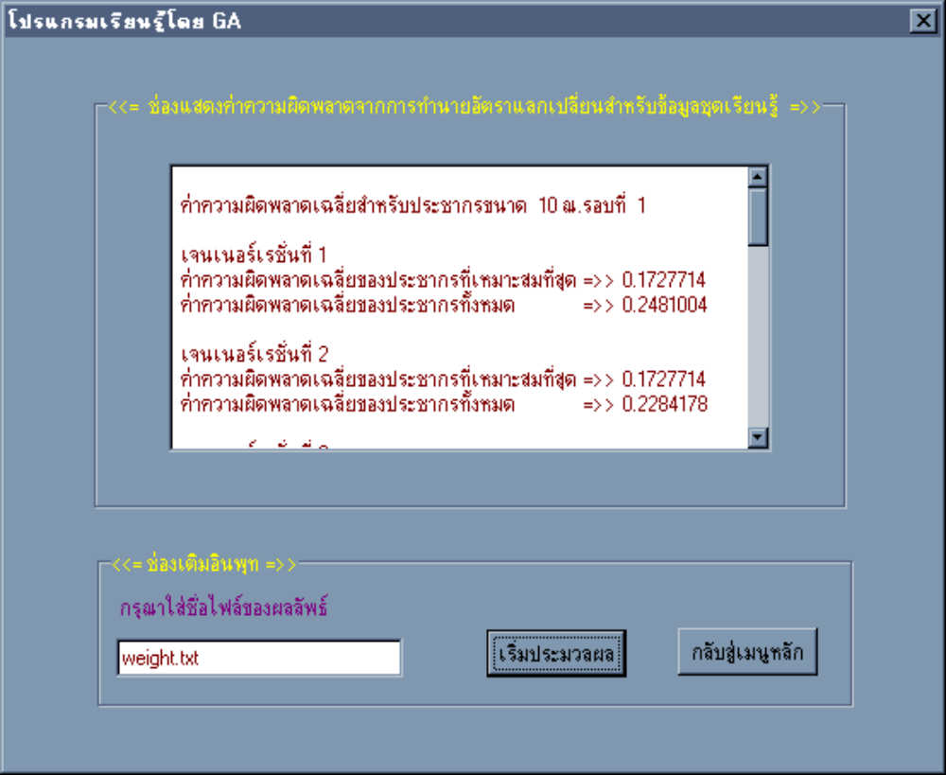

รูปที่ง – 3โปรแกรมจีเนติก อัลกอริทึมเพื่อการเรียนรู้



รูปที่ ง – 4 กล่องแสดงว่าประมวลผลเสร็จ

- โปรแกรมจีเนติก อัลกอริทึมเพื่อการทดสอบ โดยเลือกปุ่มที่สองพร้อมกดปุ่มเข้าสู่โปรแกรมจะปรากฏหน้าจอของโปรแกรมจีเนติก อีลกอริทึมดังรูปที่ ง – 5 โดยป้อนชื่อไฟล์น้ำหนักที่ต้องการหาค่าความผิดพลาดจากข้อมูลชุดทดสอบ โดยแสดงค่าความผิดพลาดของทุกๆชุดข้อมูลที่ทดสอบ หากต้องการเข้าไปใช้งานในส่วนอื่น สามารถทำได้โดยกดปุ่ม กลับสู่เมนูหลัก
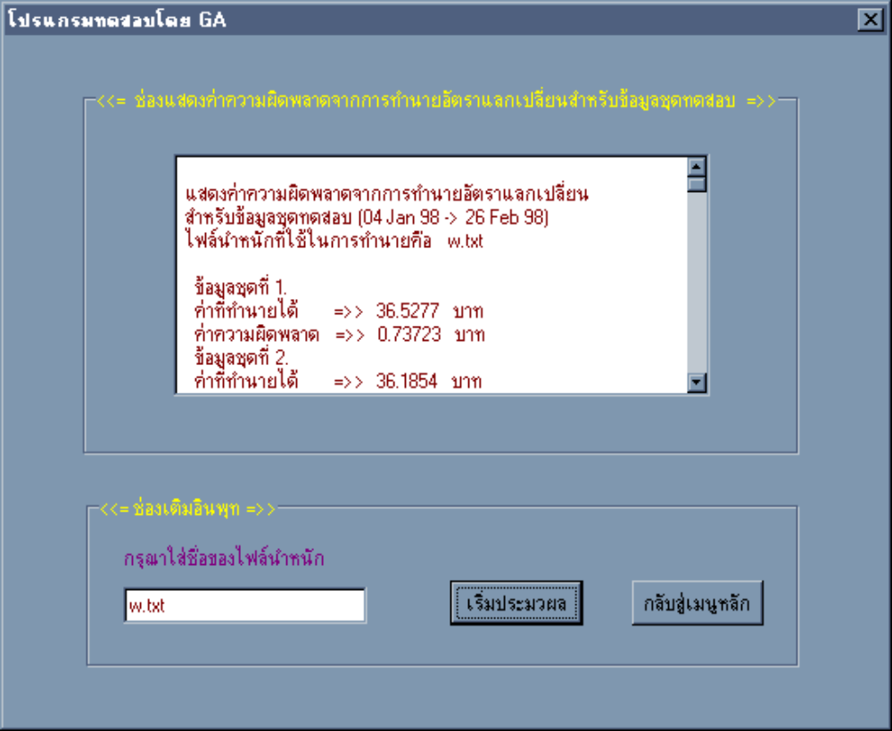

รูปที่ง – 5 โปรแกรมจีเนติก อัลกอริทึมเพื่อการทดสอบ

- โปรแกรมจีเนติก อัลกอริทึมเพื่อการทำนาย โดยเลือกปุ่มที่สามพร้อมกดปุ่มเข้าสู่โปรแกรมจะปรากฏหน้าจอของโปรแกรมจีเนติก อีลกอริทึมดังรูปที่ ง – 6 โดยการกำหนดชื่อไฟล์น้ำหนักต้องทำการแก้ไขค่าคงที่ในโปรแกรม โดยจะต้องทำการกรอกข้อมูลให้ครบพร้อมทั้งกดปุ่มประมวลผล โปรแกรมจีเนติก อัลกอริทึมจะทำการคำนวนหาค่าอัตราแลกเปลี่ยนที่ทำนายออกมาดังรูป ง -7 โดยหากต้องการทำนายอีกครั้งกดปุ่ม Clear หน้าจอก็จะกลับไปดังรูปที่ ง –6 ก็สามารถหาค่าของการทำนายโดยการป้อนข้อมูลเช่นเดิม หากต้องการเข้าไปใช้งานในส่วนอื่น สามารถทำได้โดยกดปุ่ม กลับสู่เมนูหลัก

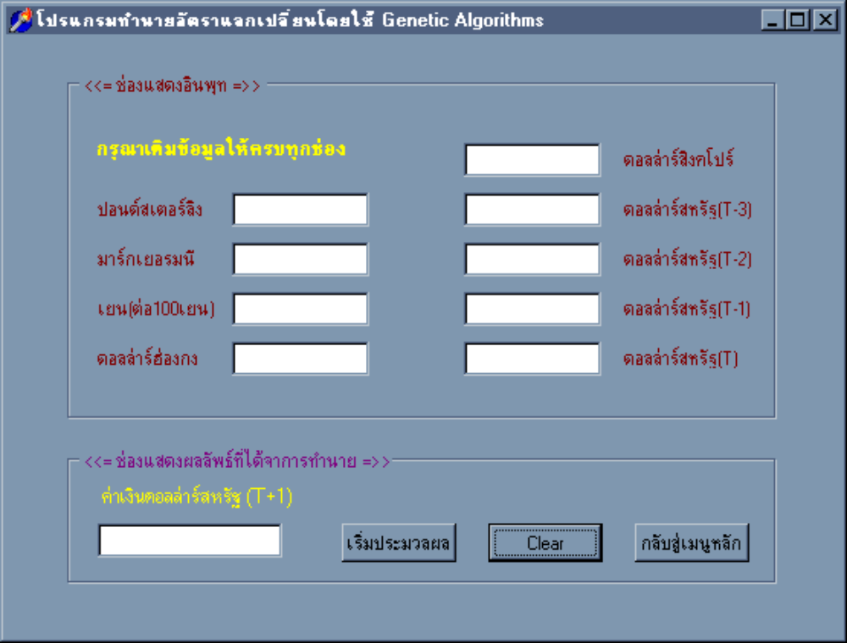

รูปที่ง – 6 โปรแกรมจีเนติก อัลกอริทึมเพื่อการทำนาย

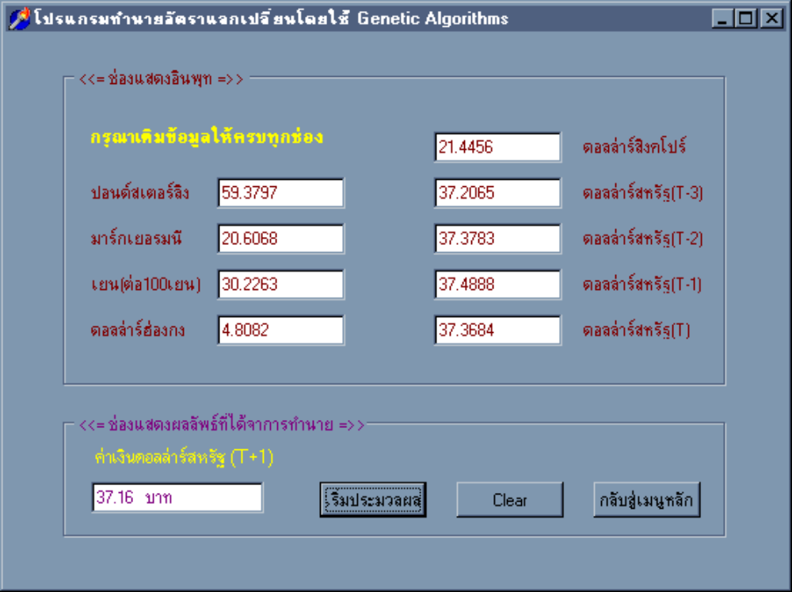

รูปที่ง – 7 หน้าจอข้อมูลเพิ่มเติม

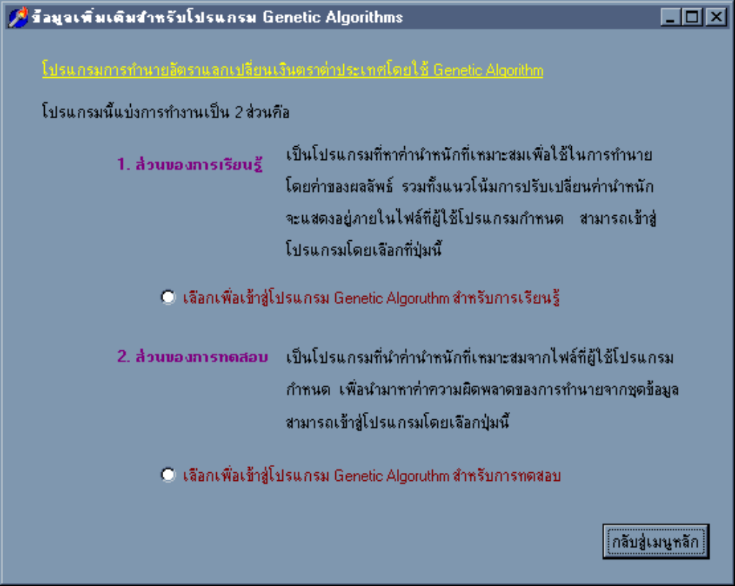

รูปที่ ง – 8 ผลลัพธ์การทำนายอัตราแลกเปลี่ยนเงินตราต่างประเทศ

นอกเหนือจาการทำงานทั้ง 3 ส่วนหลักของโปรแกรมจีเนติก อัลกอริทึม ในหน้าจอเมนูหลักยังสามารเลือกปุ่ม “ ข้อมูลเพิ่มเติม” เพื่อทราบรายละเอียดการทำงานของโปรแกรมจีเนติก อัลกอริทึมดังรูปที่ง-8 โดยทุกครั้งที่ต้องการกลับสู่เมนูหลักให้กดปุ่ม “ กลับสู่เมนูหลัก ” และเมื่อมีการประมวลผลหากโปรแกรมจีเนติก อัลกอริทึมทำการประมวลผลเสร็จจะแสดงกล่องข้อความบอกดังรูปง-4 หากต้องการออกจากโปรแกรมจีเนติก อัลกอริทึมให้กดปุ่ม “ ออกจากระบบ ”

